[被指复制-粘贴！第四军医大学西京医院放疗科主任研究图像重合引争议](https://mp.weixin.qq.com/s?__biz=MzkyNzY3NzY3Nw==&mid=2247500561&idx=4&sn=c966a1a721b2d422fe4c7d6829c83a9f&chksm=c3a6c42486a55de38768a79cebfae611f87399b733750de73ae49749ef9f603e3ea8cd768b90&scene=126&sessionid=1743699406)

[学术深瞳](javascript:void(0);)2025-04-03 10:38:14广东

近日，发表于《American Journal of Cancer Research》期刊的研究**‘Heparanase promotes radiation resistance of cervical cancer by upregulating hypoxia inducible factor 1’乙酰肝素酶通过上调缺氧诱导因子1促进宫颈癌放疗抵抗**（pubmed: 28337373）因图像重复问题引发质疑。该研究由Jianping Li , Xin Meng , Jing Hu , Ying Zhang , Yunzhi Dang , **Lichun Wei**（通讯作者）  , **Mei Shi**（通讯作者，科主任）共同完成，通讯单位为第四军医大学西京医院放疗科。

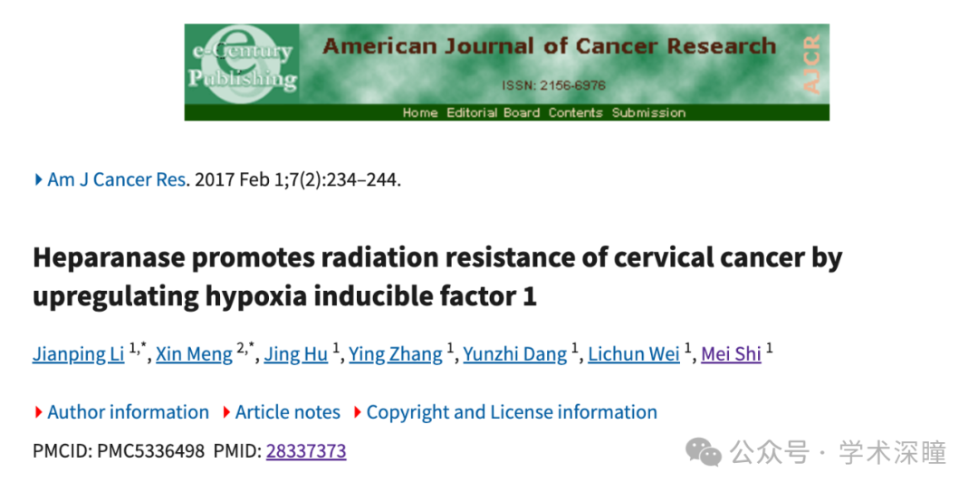

**2025年4月评论人Actinopolyspora biskrensis指出本文结果与早前研究图像重复：**

本文中的某些图像似乎来源于一篇较早的论文，且该论文与当前论文没有共同作者，且图像的色调有所变化。

图8C，发表于《American Journal of Cancer Research》期刊（2017年），PubMed: 28337373，讨论链接：https://pubpeer.com/publications/1678B6D2EC26B1915DE2169CF27543#2

图4A，发表于《International Journal of Oncology》期刊（2012年），DOI: 10.3892/ijo.2012.1624，讨论链接：https://pubpeer.com/publications/2A868FC170CD72224E14731FA38661

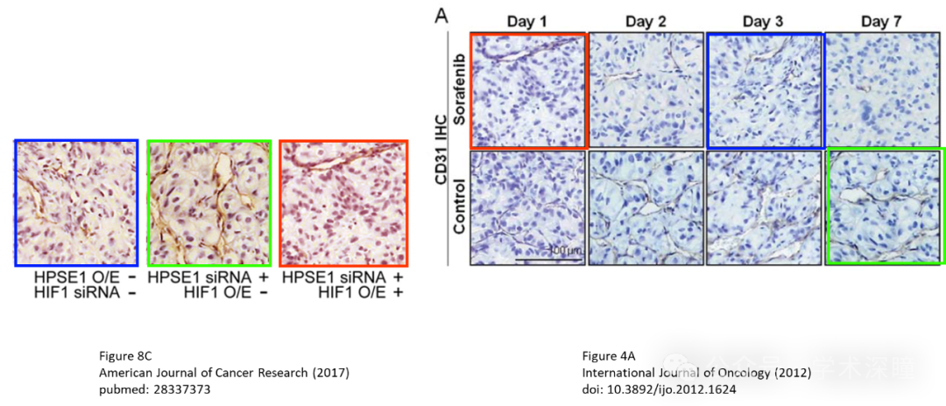

**随后，评论人Actinopolyspora biskrensis指出本文存在其他重复：**

备注：本文的图像分别与2019年和2020年发表的研究存在western blot结果重复，因其发表时间较晚，小编未予展示

消息来源：

https://pubpeer.com/publications/1678B6D2EC26B1915DE2169CF27543#0

如需论文查重，请联系微信号xueshushentong



[#第四军医大学西京医院](https://mp.weixin.qq.com/mp/appmsgalbum?__biz=MzkyNzY3NzY3Nw==&action=getalbum&album_id=3683265894148538378#wechat_redirect)